МКОУ «Сулевкентская СОШ имени С.А.Абдуллаева»

ФАЗУ Г1ЯЛИЕВА-ДАРШУДЕШЛА ЛАГЬА 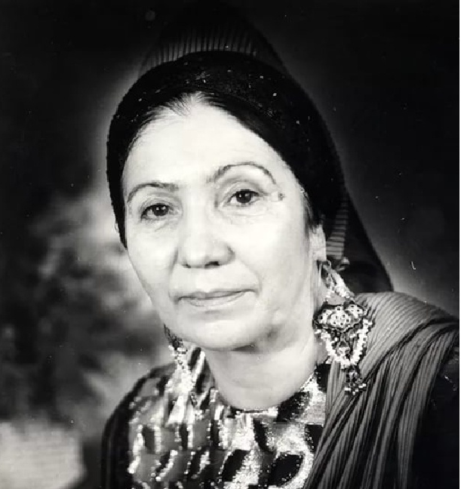

Провела:Умаратаева Сакинат Курбановна
2022-2023 год

Классла дурабси дарс «Фазу Алиева – даршудешла лагьа»
Учительла гъай: Поэзия адамла тlабигlятличи ,илала уркlила хlяланачи мекелли халаси асар бируси литер-ла жура саби.Илини Адам гlяхlсиличи хьуликlахъу гlяхlси ибси бирес гьирикlахъу адамла уркlилизир тlабигlятличи инсаниятличи диги имцlадирахъу.Поэтла уркlилизир гlямру жагадарес гlямрула зиддешуни агардарес ,адамтас гlяхlдеш бихес ибси кьас камбируси ахlен.Амма уркlи гьарзаси поэтлицун вирар илгъуна мягlничебси кьас жагали каргьурси назмулизиб чебаахъес .Илгъуна поэт сари Ф. Гlялиева.Ишбархlи нушани дурабуркlехlе литературала вечер Фазу Гlялиевала творчестволис багъишлабарибси .Гьанна 85 дус дикили сари машгьурси поэтесса акlубхlейчирад. Тянишдирехlе Фазу Гlялиевала гlямрула ва творчествола гьуниличир.
Умарова Асият
Дагъиста советская литература гьалабяхl арбукибти писательтала ва поэтунала ургаб хьунул адамтира камли ахlен. Илгъунтазирадли сари Дагъиста халкьла поэтесса ,республикала С.Стальскийла уличилси премияла лауреат Гlялиева Фазу Хlямзатовна .Ил акубси сари Хунзахъла района Гьиничlутlли бикlуси шилизир 1932 ибил дуслизир .Илала гьалар-гьаларти назмурти «Дубуртала большевик», «Дагъиста комсомолец»газетабала ва кlарахъан мезли дурабулхъуси «Гьалмагъдеш» альманахла бяхlяназир дурадухъун.Литератураличи акlубти дигили Ф.Гlялиева Москвализибси М. Горькийла уличилси Литинститутлизи киб.Сунела назмуртала «Дила ахlерси ши» бикlуси жуз илини Дагъгизлизиб 1959 ибил дуслизиб дураиб.
Аликадиева Лейла
Ф.Гlялиевала пагьму 60-70 ибти дусмазиб имцlали гьаргбиуб.Илала «Вецlну гехlраэсти хlеб» Даимси цlа» , «Ятимла неш», «Кlарахъала чархараби», «Дубуртачирад чlакни урцули сари», «Чердикlибти » , «Хъулиб разидеш лебхlели», «Гlяхlдешла бархlи », «Малхlямдеш » бикlути ва цархlилти нешла ва урус мезличил дурадухъунти назмуртала ва поэмабала жузани илис гьарли-марси машгьурдеш хиб : илди жузази кадерхути произведениебазиб поэтессани хllялалси адамла уркlиличиб даим челукьуси масъала – бархибси , жалукьси иш дунъяла замана хlяя умуси адамла мер ва кьадри –ахъбурцули ва сунеласун художественный тяхlярли ирзули сари.Илала «Гlянжила кьала дягlли архlеху» бикlуси роман биалли Н.Островскийла уличилси премияличи лайикьбикиб.Романнизир нушала пасихlти хала бегlтала хъумхlертести ва чеабиуси наслулис гlибратлати образуни гили сари.
Рабаданов Магарам
Ф.Гlялиева жамигlятла гlямрулизир жигарла бутlакьяндеш дируси писательниа сари: Даршудеш балтахънила лебилсоюзла Комитетла член ва Дагъиста отделениела председатель сари. «Дагъиста хьунул адам»журналла бекl редактор сарливанра ,илини нушала нешани-рузбала гlямру гьатlира эркиндиахъес халаси хlяракат бариб.Ил кlел Хlурматла Лишан орденничил ва Хьалкьанала гьалмагъдеш :орденничилра наградитьрарили сари.
Лехlдешла минута…………..
Умаров Рамазан
Ф.Гlялиева учlанничил дебали уркlи гьаргли сари.Адам , эгер Адам виалли ,мурталра адамдешла къиликъуни умули ва хlялалли калахъес къайгъилизив виэс гlягlниси сай. Или хlебиалли , адамлис Адам эс вируси ахlен . Хlера, илгъуна пикриличи ляркьули сари Ф .Гlялиева сунела назмуртазир ва повестуназир. Ф .Гlялиевала назмурти сари-сарил хlеблизир алкlути вава- кьаргъунти сари.

«Вецlну гехlраэсти хlеб»
«Кьялубала жагадешла
Умаров Саид Мякьязибад дигахъу .»
Хьунул адамла нургъби
Кайгулри урунжлизи,
Гъургъашиннацад декlдеш
Гьанарулри илдазиб.
Гъургъашинна хlярхlяли,
Ца кlантlли гъургъашинна
Шалал дунъя цlяббиру ,
Жан къябиу ургъанна.
Амма нергъ ,ца нергъ дила ?
Ил булхъана селизи?
Ил кlунбицlур хlеркlлизиб.
Ил дягlла уфли арху ,
Гъудурбиру заблизи …
Гьу ,дила ца нергъла кlантl-
Ил булхъана селизи?
Биаб яра мабиаб ,-
Се имцlа –камбирара?
Сецад декlси биалра,
Кагаб чина- дигара.
Амма ил кагибихlир
Хlи хlедирар я дяхъи …
Дубурлан хьунул адам
Рисулра хlябра рахъхlи.

Юсупов Муслим
Ил гьавлизир илини
Сунна жан кадихьили,
Бебк1ализибад дунъя
Сабигу берцахъили…
Вец1ну гех1ра виубси
Ил гьавлис , калахъуси
Сай даим халкьла ургав
Манзиллис , сунезибад
Кабизла багьадурти
Алхи, хьурабирути
Хабуртази миц1ирти.
Манзиллис , сунечибли
Хабардерхни сархуси,
Азирна миц1ириэс
Г1ях1на гъабза улхуси.
Алавчарли к1ух сари,
Къяйк-ала сари ряхли…
Виаллири чеибси
Ил гьавлизив ил рахли :
Ил сяг1ятлизиб сурат
Биаллири касибси,
Чебаэс гьунарличи
Гьуц1ла ц1акь илизибси .
Чеэс ил , сецад карц1ли
Х1ерик1улил закличи
Ва ца бара багьурси
Алавчар дунъяличи .
Ц1уриблан ник1а г1ярмиц
Ил къант1а манзиллизив
Камти сунна г1ямрула
Увухъун ахъдешлизив.

Исрапилова Фатима
Ахъдешлизив , дерк1ибти
Бурх1нас х1исаб кайуси.-
Х1у айкьурси Ват1анна
Гьалаб чебла ихъуси.
Г1ях1мадлаи сунечила
Буру ца зимла г1ергъи ,
Сунна урк1илар леррил
Ил гьавлизир урехи.
Душма пулеметличи
Кали сар авал ганзцун…
Урехира детахъиб,
Урехи г1елар калун.
Ч1янк1ли михъирлизибси
Урк1и саб баргудули,
Х1ила мявнира сари
Г1яндввак1ес жургъдик1ули .
Х1ебалас , дубурланни
Чедаибал г1яскурти,
Х1унт1ен х1или биркибси,
Кайкилри , ц1уба някъби
Шайчидях1 т1инт1дарибси,
Някъби ялчила , ургьа ,
Муртрил вич1ни дирути ,
Нешличи х1яршдик1ути,
Дудешла хъяб бурцути.

Аликадиева Лейла .
Ниъла т1ем.
Х1язлис ах1ен бик1ути
Х1ед къияндикибх1ели ,
Аниъли кумекбиру
Ришт1ах1елидержибти
Г1инизли ва умутли
Илди х1ед детаурти.

Ну г1ях1ладли ляркьясра
Дила ах1ер шилизи
Аръес ч1акнала т1амри
Къадалар к1ухла т1амри
Г1урра гьанарули саб
Аниъла дурхъаси т1ем.
Г1урра ну гьалар кьяйда
Разили гьигьрик1улра
Дярг1иб г1инизла шинни
Ружи ну х1ядурлира
Ришт1ах1ели кьяйда ну
Берх1иличи гъуц1лира.

Дарманна кьарла т1емли
Гьигьрик1ес дигахъира
Ц1уэрира вяшбулхъан
Дай х1ерила замана
Дила урк1ила бух1на
Нешла дурхъал а

Фазу Г1ялиевачила пикруми

Фазу Г1ялиева-Дагъиста лирикализир ч1акагъуна сари,нуни х1ясиббирулра ил дебали ахъли урцар или.
Николай Тихонов,поэт

Фазу Г1ялиевала назмуртазиб мурхьси философия,саркъибти образуни лер;ил малхямси дубурла дяг1 гъамли кьуватси бурямличи шурбулхъан.

Михаил Светлов,поэт

Эгер нуни миллионти хьунул адамтала ургар Фазу черааслири ,нуни ираси:ил поэт сари ва илала рух1лизир кадиркути гьар сек1ал илала адалкунти х1улбазир делч1ес вирули сай или.

Василий Федоров,поэт

Фазу Г1ялиевала романтани Дагъиста литературализиб мяг1ничебси мер бурцули саби.Фазу Г1ялиевала назмурти ва проза Дагъистацун ах1енну,лебилра дунъяла литературализир булан анц1букьли детаурли сари.Илис бикьридеш
дирули сари илди дунъяла дахъал мезаначи шурдалтули диънира.

Олег Добровольский,писатель ва критик

Бук1унала къушлизив
Бук1ун сай пикрумазив,
дяг1ра бургъули саби
дубурла г1инкъурбазиб.

Кайили къушла гьала
Папрус п1агьбирули сай.
Ца-ургав сунези сай
Т1инт1ли пиширхъули сай.

Гьанрикиб вара хьунул,
хъулиб кьалтин бушуси,
сай мурт лявкьусив или,
даим бурх1ни дуйг1уси?

Гьаникиб вара урши,
Бара гунзри кац1ибси,
Дудешла кьукьубачи
Кайэс итцад иштях1си?

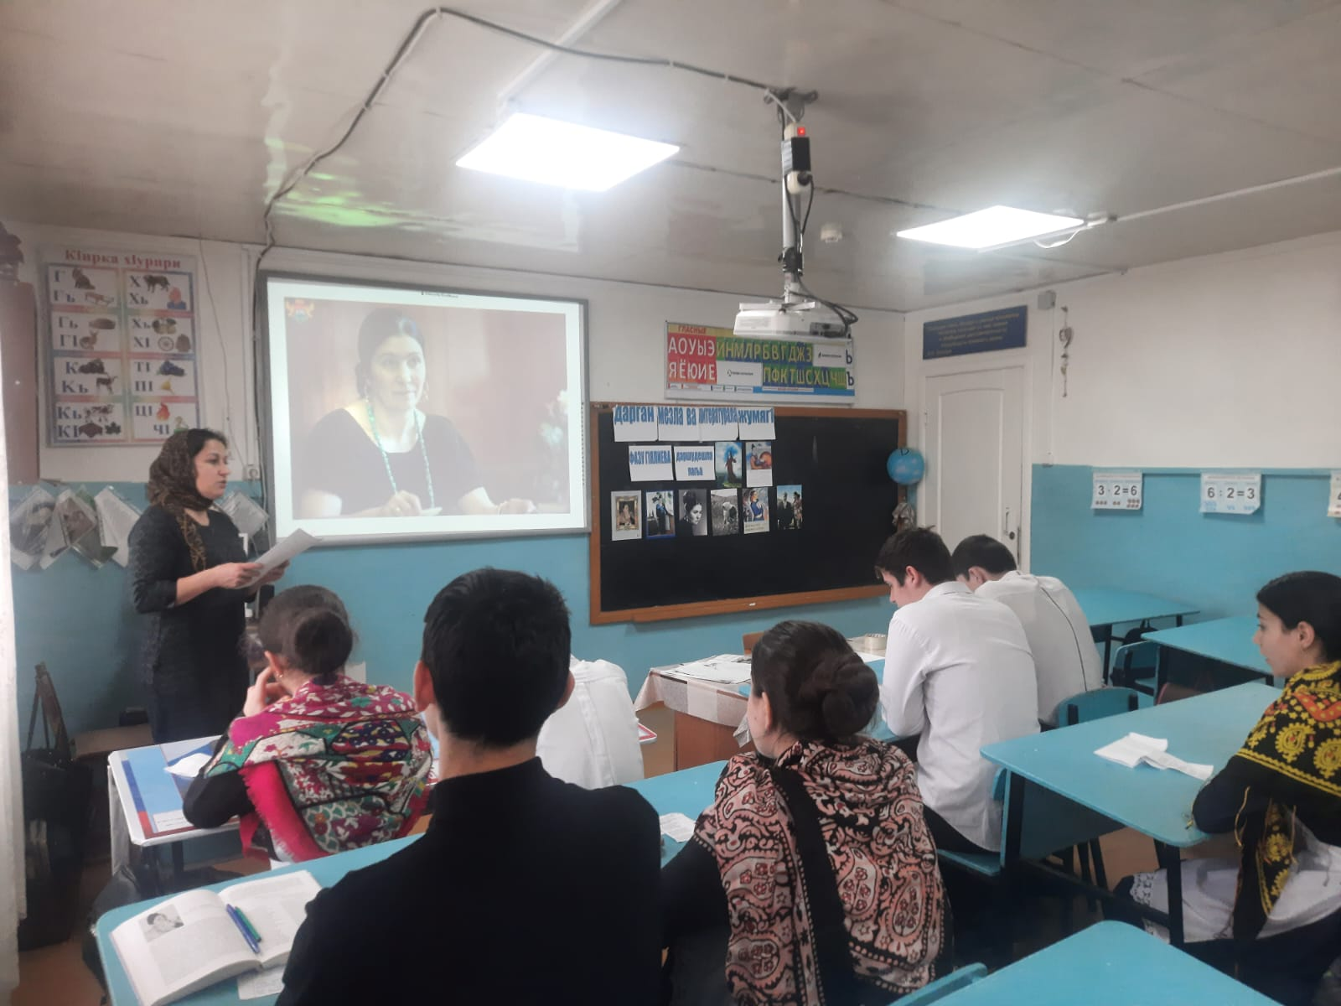

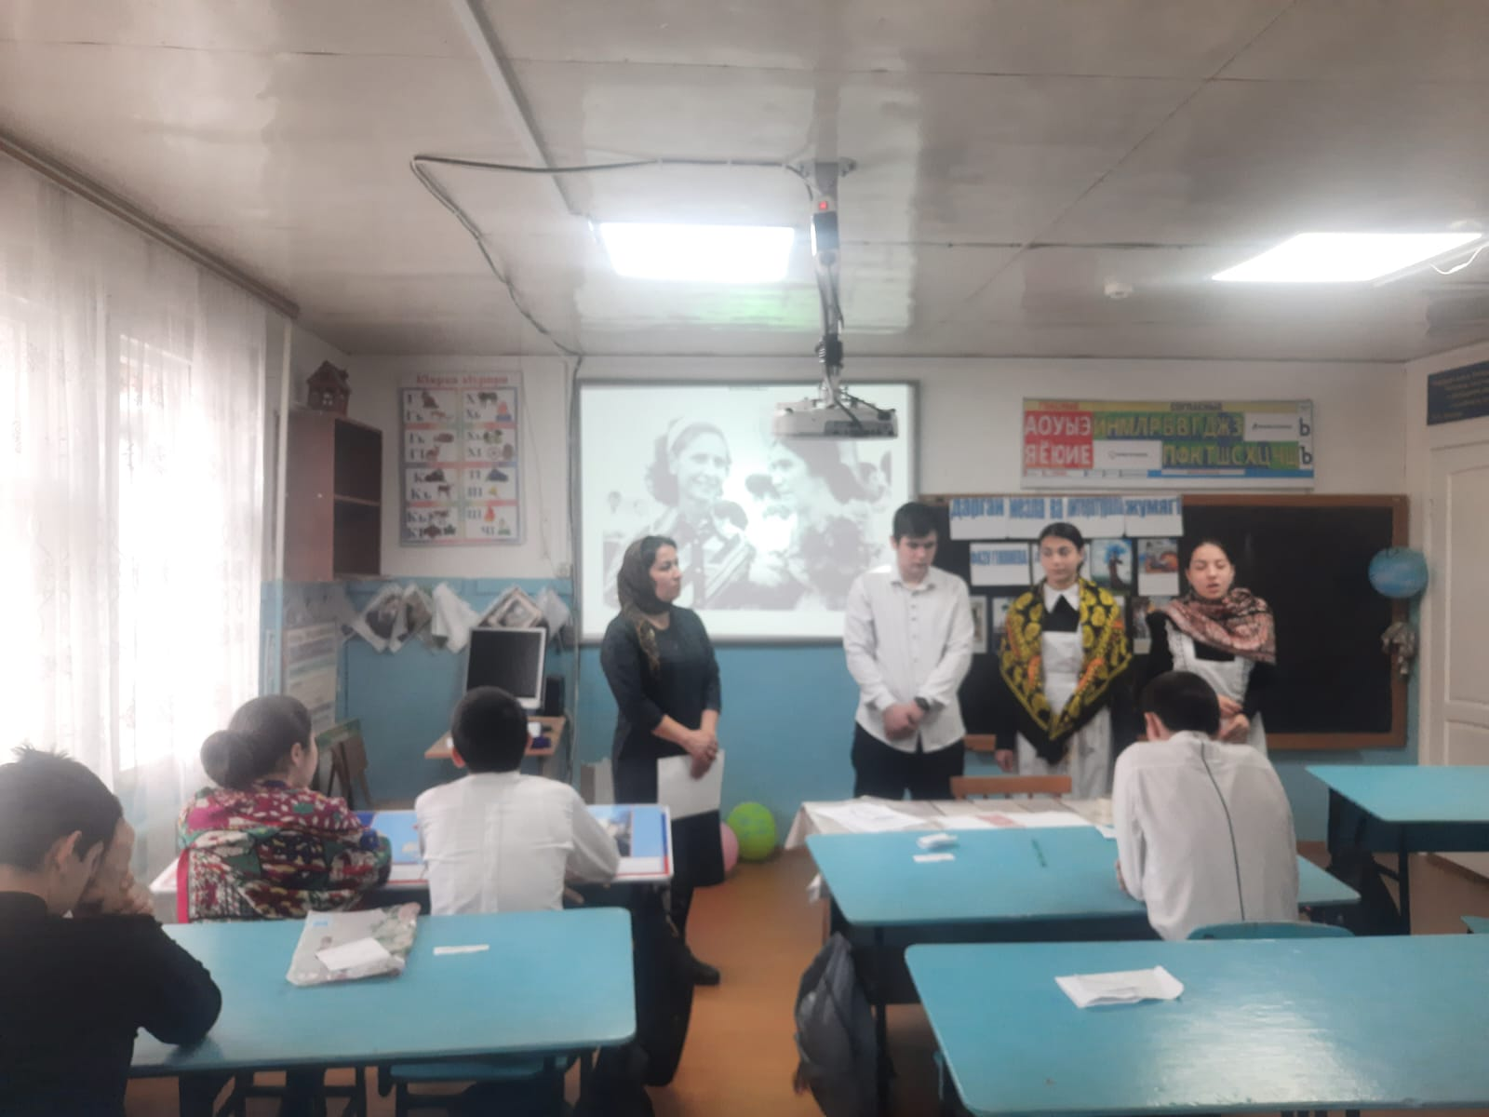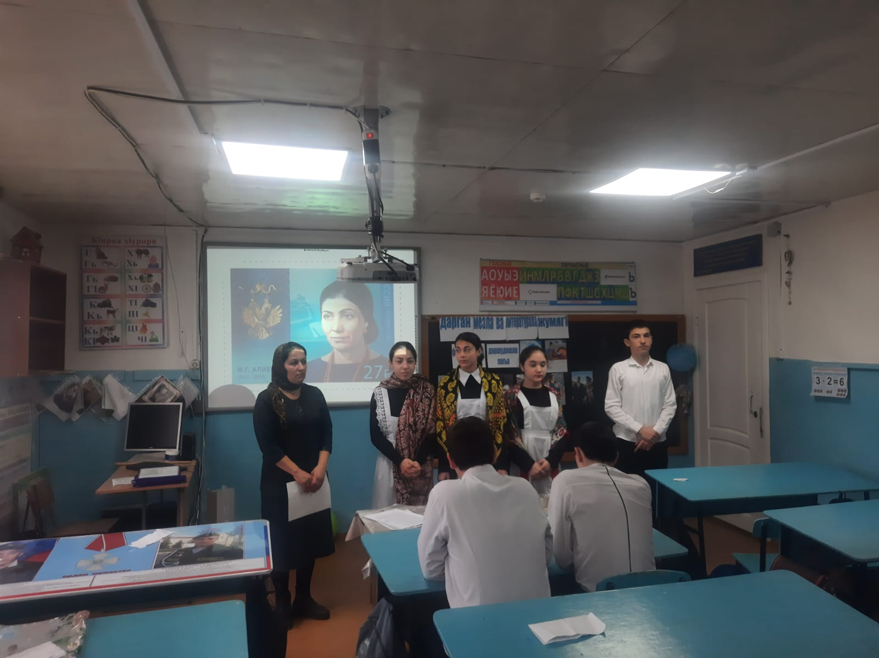

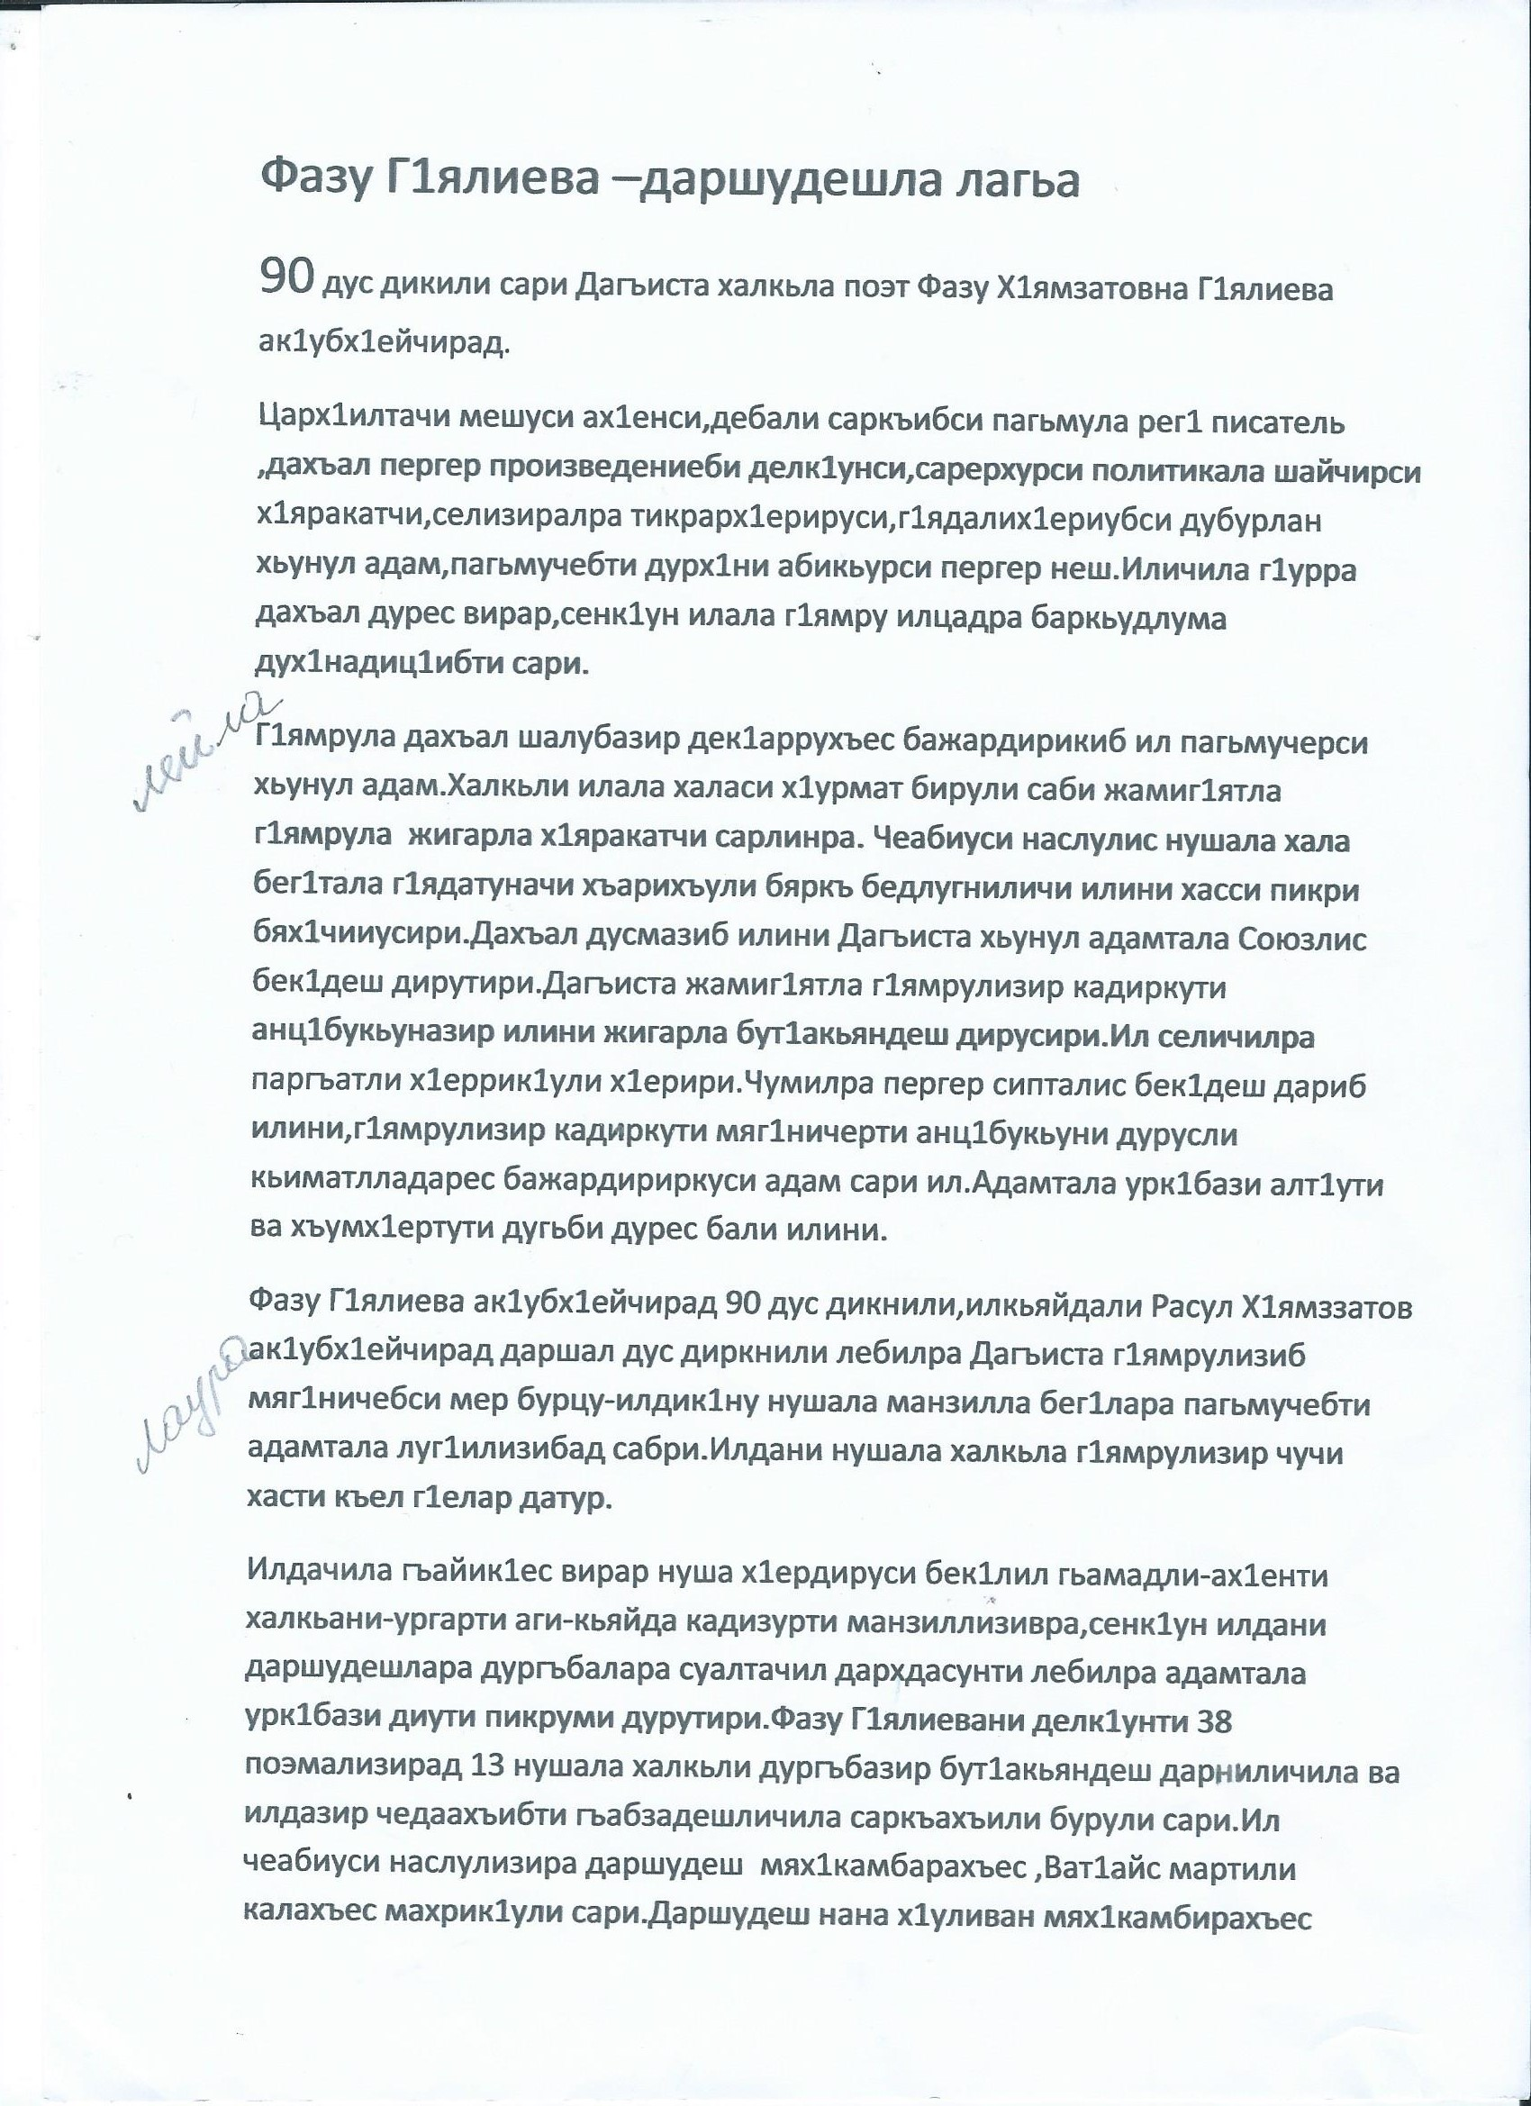

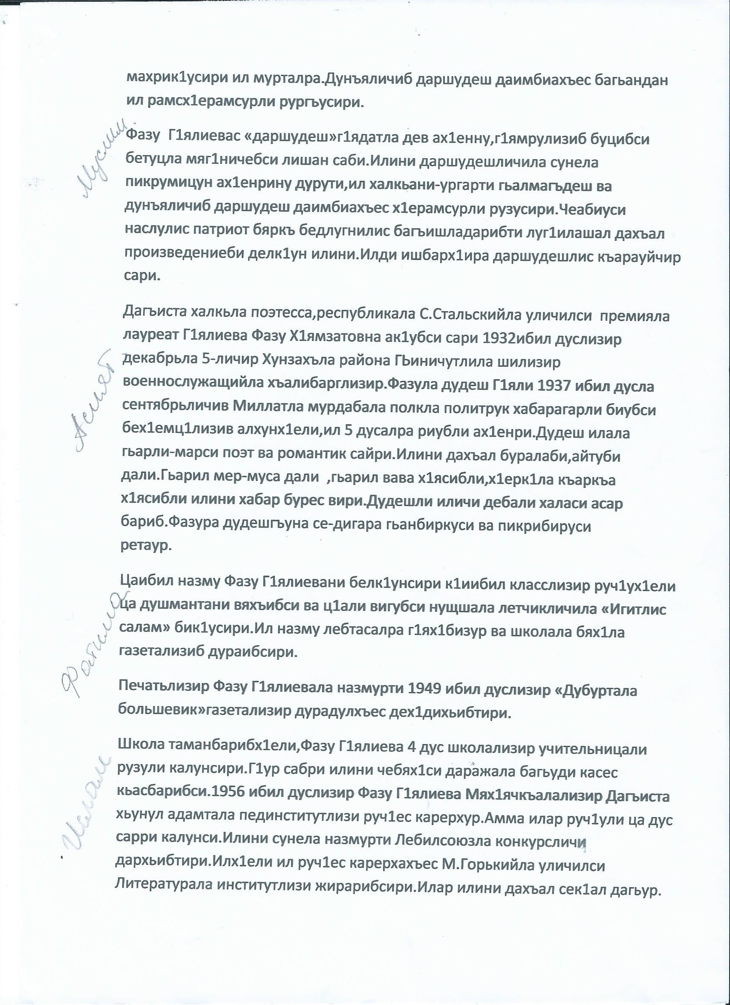

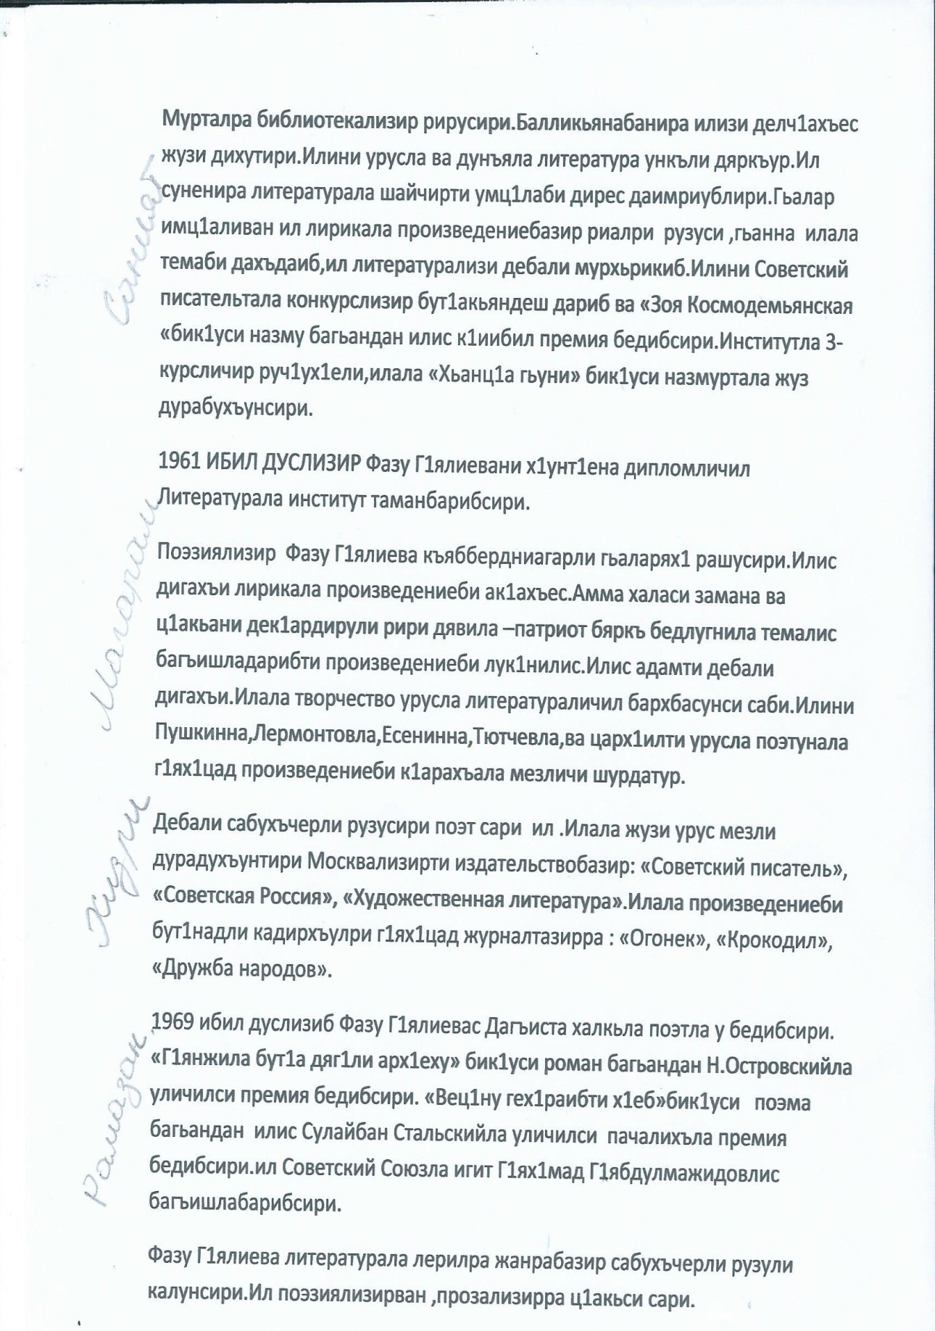

Доклад «Фазу Г1ялиева-даршудешла лагьа»

